报价函
报价单位：
联系地址：
联系人：
联系电话：
报价有效期：
序号 | 名称 | 尺寸 | 图样 | 数量 | 单价  （元） | 总价（元）
1 | 标识牌 椭圆形 | 6×8厘米 | 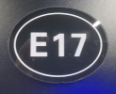 | 5534
2 | 标识牌 方形 | 13.5×10厘米 | 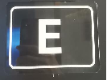 | 300
3 | 门牌 | 30×15厘米 |  | 369
4 | 2号楼、4号楼  通讯牌 | 30×15厘米 | 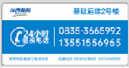 | 28
5 | 工作证 | 6×8厘米 | 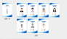  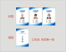 | 10
6 | IDC交流群二维码高档展示架 | 45×110厘米 | 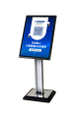 | 4
7 | 临时工作证 | 6×8厘米 | 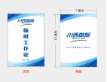 | 300
8 | 防风注水展示架 | 64×111厘米 | 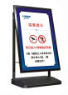 | 1
9 | 公司标牌  区块链标牌 | 70×50厘米 |    | 2
10 | 通讯牌 | 30×15厘米 |  | 3
11 | 铝合金科室牌 | 60×30厘米 |  | 4
12 | 水晶奖牌 | 35×26厘米 |   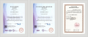 | 4
13 | 展板 | 120×240厘米 | 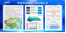      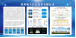 | 4
14 | 会议室  廉洁造型墙 | 350×130厘米 |  | 1
15 | 廉洁挂画 | 60×90厘米 | 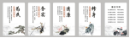 | 5
16 | 会议室字 | 600×25厘米 |  | 1
17 | 企业文化 | 300×70厘米 |  | 1
18 | 办公室字 | 385×18厘米 |  | 1
19 | 名片各200张 | 9×5厘米 | 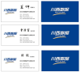 | 3
20 | 政务云/信创云  玻璃腰线 | 60×10厘米 | 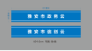 | 8
21 | 展示区 | 70×35厘米 |  | 1
22 | 测试区 | 25×11.5厘米 |  | 1
23 | 接待区台卡  咨询区台卡  维修区台卡 | 25×13厘米 |  | 3
24 | 布标语 | 400×70厘米 |  | 1
25 | 库房、工器具管理制度 | 60×80厘米 | 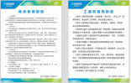 | 4
26 | 异形展板  (双层） | 120×240 | 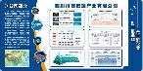 | 2
27 | 数据中心人员  进出管理规定 | 70×110 | 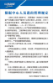 | 3
28 | 防疫二维码海报 | 45*60厘米 | 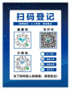 | 3
29 | 展示柜 |  | 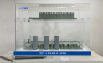 | 1
30 | 亚克力展板换内容 |  | 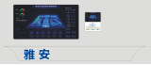 | 1
31 | 公司标牌 | 60×40厘米 |    | 2
32 | 党建墙 | 550×135厘米 | 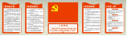 | 1
33 | 蜀天信息LOGO | 115×100厘米 |  | 1
34 | 使命任务 | 125×95厘米 | 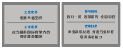 | 2
35 | 拆旧画面+安装 |  |    | 1
36 | 桌旗 |  |  | 20
37 | 团队风采 | 200×150厘米 |  | 1
38 | 区块链一站式服务中心  办公室字 | 650×35厘米 |  | 1
39 | 区块链一站式服务中心  服务能力及清单 | 160×100厘米 | 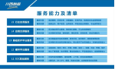 | 1
40 | 区块链一站式服务中心  全生命周期 | 200×120厘米 | 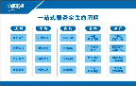 | 1
41 | 区块链一站式服务中心  为用户实现价值 | 160×100厘米 | 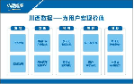 | 1
42 | 国旗党旗 | 13.5×20厘米 |  | 20
43 | 展板 | 120×240厘米 | 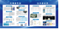  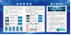  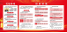   | 4
44 | 接待区台卡内芯  咨询区台卡内芯  维修区台卡内芯 | 25×13厘米 | 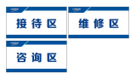 | 3
45 | 印照片 | 18×13厘米 | 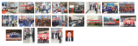 | 21
报价承诺：
1.本报价为含税价格（税率%）
2.交货周期：
3.其它说明：含运费、搬运费、需安装物品的安装费

